FORMULARE

Formularul – 1 Formular de ofertă (propunerea financiară) pentru atribuirea contractului

Formularul – 2 Centralizator de preţuri

Formularul – 3 Propunere tehnică pentru atribuirea contractului

Formularul – 4 Declarație privind sănătatea si securitatea în muncă

Formularul 5 – Declarație privind conflictul de interese

FORMULARUL nr. 1

OFERTANTUL
__________________
(denumirea/numele)

FORMULAR DE OFERTĂ
Către ....................................................................................................
(denumirea autorității contractante și adresa completă)

Domnilor,
1. Examinând documentația de atribuire, subsemnații, reprezentanți ai ofertantului _______________________________ , (denumirea/numele ofertantului) ne oferim ca, în conformitate cu prevederile și cerințele cuprinse în documentația mai sus menționată, să prestăm ,, Materiale personalizate pentru organizare eveniment cu titlul „Descoperă viitorul la Universitatea „Dunarea de Jos" din Galați - program de orientare şi explorare academică pentru elevii din Republica Moldova", nr. 351/1/GP/28.04.2026’’ pentru suma de ________________________ lei, (suma în litere și în cifre) la care se adaugă taxa pe valoarea adaugată în valoare de ______________________ lei (suma în litere și în cifre)
2. Ne angajăm ca, în cazul în care oferta noastră este stabilită câștigătoare, să începem serviciile și să terminăm prestarea acestora în conformitate cu specificaţiile din caietul de sarcini în _______ (perioada în litere si în cifre).
3. Ne angajăm să menținem această ofertă valabilă pentru o durată de______________ zile, respectiv până la data de __________________(durata în litere si în cifre) (ziua/luna/anul) și ea va rămâne obligatorie pentru noi și poate fi acceptată oricând înainte de expirarea perioadei de valabilitate.
4. Până la încheierea și semnarea contractului de achiziție publică această ofertă, împreună cu comunicarea transmisă de dumneavoastră, prin care oferta noastră este stabilită câștigătoare, vor constitui un contract angajant între noi.
5. Întelegem că nu sunteți obligați să acceptați oferta cu cel mai scăzut preț sau orice altă ofertă pe care o puteți primi.

Data _____/_____/_____

_____________, în calitate de _____________________, legal autorizat sa semnez
(semnatura)
oferta pentru și în numele ____________________________________.
(denumirea/numele ofertantului)

Semnătura ofertantului sau a reprezentantului ofertantului .....................................................
Numele şi prenumele semnatarului .....................................................
Capacitate de semnătura .....................................................
Detalii despre ofertant
Numele ofertantului .....................................................
Ţara de reşedinţă .....................................................
Adresa .....................................................
Adresa de corespondenţă (dacă este diferită) .....................................................
Adresa de e-mail .....................................................
Telefon / Fax .....................................................
Data .....................................................
FORMULARUL nr. 2
Operator Economic
..........................
(denumirea)

CENTRALIZATOR DE PREŢURI

,, Materiale personalizate pentru organizare eveniment cu titlul „Descoperă viitorul la Universitatea „Dunarea de Jos" din Galați - program de orientare şi explorare academică pentru elevii din Republica Moldova", nr. 351/1/GP/28.04.2026

Nr. crt. | Denumirea serviciului | UM | Cantitatea solicitată  U.M | Preț unitar RON fără TVA | Preț total RON  fără TVA | Taxa pe valoarea  adăugată RON
0 | 1 | 2 | 3 | 4 | 5=3*4 | 6=5*21%
1 | Tricouri personalizate, marimea L | buc | 30 | se completează de către ofertant | se completează de către ofertant | se completează de către ofertant
2 | Tricouri personalizate, marimea XL | buc | 30 | se completează de către ofertant | se completează de către ofertant | se completează de către ofertant
3 | Tricouri personalizate, marimea 2XL | buc | 30 | se completează de către ofertant | se completează de către ofertant | se completează de către ofertant
4 | Tricouri personalizate, marimea 3XL | buc | 10 | se completează de către ofertant | se completează de către ofertant | se completează de către ofertant
5 | Halate laborator personalizate | buc | 20 | se completează de către ofertant | se completează de către ofertant | se completează de către ofertant
 |  |  |  | se completează de către ofertant | se completează de către ofertant | se completează de către ofertant

Se va oferta întreg pachetul.

Nu se acceptă oferte parțiale din cadrul pachetului și nici oferte alternative.

Semnătura ofertantului sau a reprezentantului ofertantului .....................................................
Numele şi prenumele semnatarului .....................................................
Capacitate de semnătura .....................................................
Detalii despre ofertant
Numele ofertantului .....................................................
Ţara de reşedinţă .....................................................
Adresa .....................................................
Adresa de corespondenţă (dacă este diferită) .....................................................
Adresa de e-mail .....................................................
Telefon / Fax .....................................................
Data .....................................................

FORMULARUL nr. 3

OFERTANTUL
__________________
(denumirea/numele)

PROPUNERE TEHNICĂ

,, Materiale personalizate pentru organizare eveniment cu titlul „Descoperă viitorul la Universitatea „Dunarea de Jos" din Galați - program de orientare şi explorare academică pentru elevii din Republica Moldova", nr. 351/1/GP/28.04.2026”
Cerinţe autoritate contractantă | PROPUNERE TEHNICĂ OFERTANT
1. Tricouri personalizate  Tricou Parade unisex 100 % bumbac; croială tubulară; 135 g/m²; culoare: culoare: alb; marimi: L - personalizare - Transfer Termic - imprimare & aplicare Folie DTF - 1 pozitie / piept stanga fata, dimensiune grafica: max. 80 x 80 mm  Detalii personalizare se va transmite grafica pe email conform bunului de tipar.  Model orientativ:  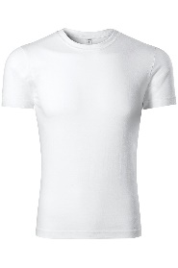 | Se va completa de catre ofertant CUM respecta cerințele  .............................................
2. Tricouri personalizate  Tricou Parade unisex 100 % bumbac; croială tubulară; 135 g/m²; culoare: culoare: alb; marimi: XL - personalizare - Transfer Termic - imprimare & aplicare Folie DTF - 1 pozitie / piept stanga fata, dimensiune grafica: max. 80 x 80 mm  Detalii personalizare se va transmite grafica pe email conform bunului de tipar.  Model orientativ: | Se va completa de catre ofertant CUM respecta cerințele  .............................................
3. Tricouri personalizate  Tricou Parade unisex 100 % bumbac; croială tubulară; 135 g/m²; culoare: culoare: alb;  marimi:2XL - personalizare - Transfer Termic - imprimare & aplicare Folie DTF - 1 pozitie / piept stanga fata, dimensiune grafica: max. 80 x 80 mm  Detalii personalizare se va transmite grafica pe email conform bunului de tipar.  Model orientativ: | Se va completa de catre ofertant CUM respecta cerințele  .............................................
4. Tricouri personalizate  Tricou Parade unisex 100 % bumbac; croială tubulară; 135 g/m²; culoare: culoare: alb; marimi: 3XL - personalizare - Transfer Termic - imprimare & aplicare Folie DTF - 1 pozitie / piept stanga fata, dimensiune grafica: max. 80 x 80 mm  Detalii personalizare se va transmite grafica pe email conform bunului de tipar.  Model orientativ:  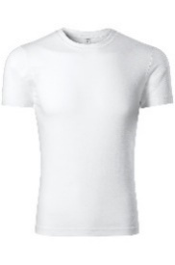 | Se va completa de catre ofertant CUM respecta cerințele
5. Halate laborator personalizate
Halat medical cu maneca lunga, din bumbac 100%, pentru domeniul medical, laboratoare, industria farmaceutica, industria chimica. 5 buc marime M, 10 buc marime L și 5 buc marime XL, culoare alb.
Confectionat din bumbac 100% pentru pentru rezistenta excelenta.
Țesătură din bumbac de calitate superioară care nu intra la apa si nu-si schimba forma dupa spalari repetate.
3 buzunare mari pentru depozitare
Guler cu rever
Se poate spăla mașină la 60°C
Densitate 305g/m2
Transfer Termic - imprimare & aplicare Folie DTF - 1 pozitie / piept stanga fata, Detalii personalizare se va transmite grafica pe email conform bunului de tipar.
Model orientativ:
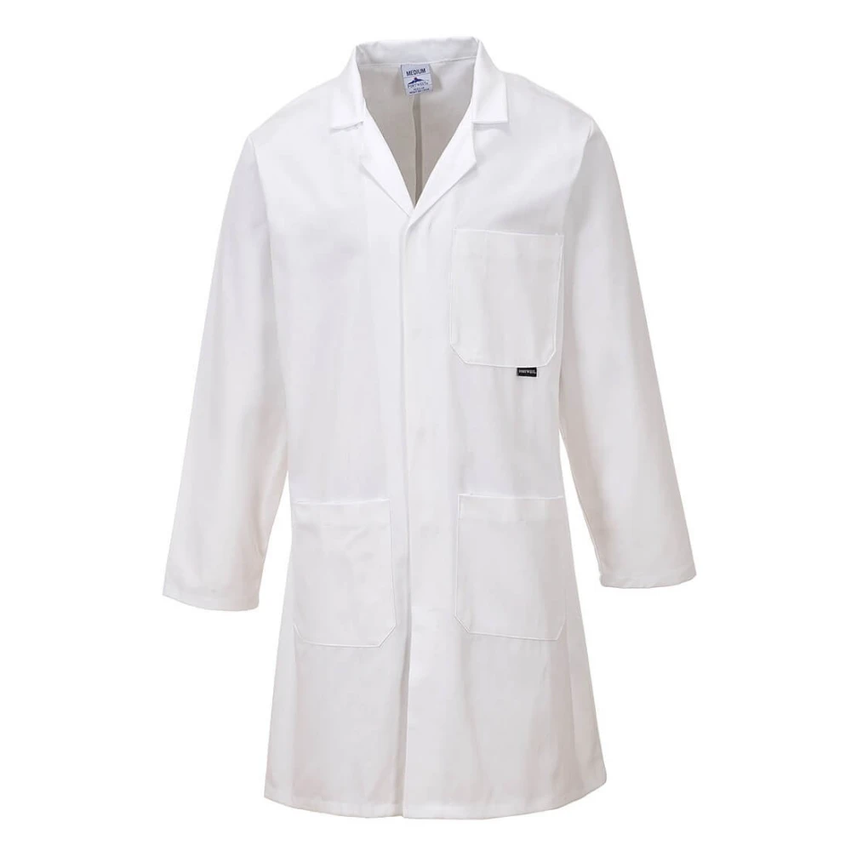
TERMEN DE LIVRARE – maxim 10 zile de la punerea la dispoziția contractantului, de autoritatea contractantă, a tuturor informațiilor necesare realizării personalizării și bunului de tipar.
RECEPȚIA PRODUSULUI  Produsele vor fi livrate şi recepţionate la magazia nr. 1 a Universității „Dunărea de Jos” din Galați, strada Gării nr. 63-65 | Se va completa de catre ofertant CUM respecta cerințele  .............................................
PLATA
Plata se face in termen de 30 de zile,de la livrarea produselor, in contul contractantului deschis la Trezoreria Statului.
CONDIȚII IMPUSE PENTRU SECURITATEA ȘI SĂNĂTATEA ÎN MUNCĂ ȘI PROTECȚIA MUNCII  Prestatorul trebuie să respecte cerinţele legale de securitate şi sănătate în muncă respectiv de protecţie a mediului prevăzute de legislaţia în vigoare aplicabilă, fiind direct responsabil de consecinţele nerespectării acestei legislaţii (se va completea Formularul DECLARATIE PRIVIND SĂNATATEA ȘI SECURITATEA ÎN MUNCĂ) | Se va completa de catre ofertant CUM SI daca respecta cerințele  .............................................
VALABILITATEA OFERTEI  Oferta va fi valabilă pe o perioadă de minim 30 zile de la data limită pentru depunerea ofertelor comunicată de Autoritatea contractantă în Invitația de participare. | Se va completa de catre ofertant CUM respecta cerințele  .............................................

Semnătura ofertantului sau a reprezentantului ofertantului .....................................................
Numele şi prenumele semnatarului .....................................................
Capacitate de semnătura .....................................................
Detalii despre ofertant
Numele ofertantului .....................................................
Ţara de reşedinţă .....................................................
Adresa .....................................................
Adresa de corespondenţă (dacă este diferită) .....................................................
Adresa de e-mail .....................................................
Telefon / Fax .....................................................
Data ....................................................

FORMULARUL nr. 4

declaratie privind SĂNATATEA ȘI SECURITATEA ÎN muncĂ

Subsemnatul, ........................... (nume și prenume), reprezentant împuternicit al ……………………….. (denumirea operatorului economic), declar pe propria răspundere că mă anagajez să prestez ............................. pe parcursul îndeplinirii contractului, în conformitate cu regulile obligatorii referitoare la condițiile de muncă și de protecție a muncii, care sunt în vigoare în România.
De asemenea, declar pe propria răspundere că la elaborare ofertei am ținut cont de obligațiile referitoare la condițiile de muncă și de protecție a muncii, și am inclus costul pentru îndeplinirea acestor obligații.
Totodată, declar că am luat la cunoştinţă de prevederile art 326 « Falsul în Declaraţii » din Codul Penal referitor la « Declararea necorespunzătoare a adevărului, făcută unui organ sau instituţii de stat ori unei alte unităţi în vederea producerii unei consecinţe juridice, pentru sine sau pentru altul, atunci când, potrivit legii ori împrejurărilor, declaraţia făcuta serveşte pentru producerea acelei consecinţe, se pedepseşte cu închisoare de la 3 luni la 2 ani sau cu amenda »

Semnătura ofertantului sau a reprezentantului ofertantului .....................................................
Numele şi prenumele semnatarului .....................................................
Capacitate de semnătura .....................................................
Detalii despre ofertant
Numele ofertantului .....................................................
Ţara de reşedinţă .....................................................
Adresa .....................................................
Adresa de corespondenţă (dacă este diferită) .....................................................
Adresa de e-mail .....................................................
Telefon / Fax .....................................................
Data .....................................................

FORMULARUL nr. 5

DECLARAȚIE
privind conflictul de interese
pentru ofertanţi/ ofertanţi asociaţi/ subcontractanţi/terţi susţinători
Subsemnatul,_______________________________ (nume și prenume), reprezentant legal autorizat al______________________________________________(denumirea/numele şi sediul/adresa ofertantului), în calitate de ofertant/ ofertant asociat/ subcontractant /terţ susţinător( după caz), la procedura de atribuire a contractului de achiziţie publică având ca obiect …………………………..……………………………………………………. la data de .................. (zi/lună/an), organizată de ………………………………………………………………, declar pe proprie răspundere, sub sancţiunea excluderii din procedură şi sub sancţiunile aplicate faptei de fals în acte publice, că în calitate de participant la acestă procedură nu ne aflăm într-o situație de conflict de interese în sensul art. 59 și art. 60 din Legea nr. 98/2016 privind achizițiile publice, cu modificările și completările ulterioare.
- situația în care ofertantul individual/ofertantul asociat/candidatul/subcontractantul propus/terțul susținător are drept membri în cadrul consiliului de administrație/organului de conducere sau de supervizare și/sau are acționari ori asociați semnificativi persoane care sunt soț/soție, rudă sau afin până la gradul al doilea inclusiv ori care se află în relații comerciale cu persoane cu funcții de decizie în cadrul Autorității/entității contractante sau al furnizorului de servicii de achiziție implicat în procedura de atribuire;
- situația în care ofertantul/candidatul a nominalizat printre principalele persoane desemnate pentru executarea contractului persoane care sunt soț/soție, rudă sau afin până la gradul al doilea inclusiv ori care se află în relații comerciale cu persoane cu funcții de decizie în cadrul Autorității/entității contractante sau al furnizorului de servicii de achiziție implicat în procedura de atribuire.
Subsemnatul declar că informaţiile furnizate sunt complete şi corecte în fiecare detaliu şi înţeleg că autoritatea contractantă are dreptul de a solicita, în scopul verificării şi confirmării declaraţiilor, orice documente doveditoare de care dispunem. Inteleg că în cazul în care aceasta declarație nu este conformă cu realitatea sunt pasibil de încălcarea prevederilor legislației penale privind falsul în declarații.
Anexat este lista acţionarilor/asociaţilor /membrilor consiliului de administraţie/organ de conducere sau de supervizare / persoane împuternicite din cadrul Universitatii “Dunarea de Jos” din Galati.
Semnătura ofertantului sau a reprezentantului ofertantului .....................................................
Numele şi prenumele semnatarului .....................................................
Capacitate de semnătura .....................................................
Detalii despre ofertant
Numele ofertantului .....................................................
Ţara de reşedinţă .....................................................
Adresa .....................................................
Adresa de corespondenţă (dacă este diferită) .....................................................
Adresa de e-mail .....................................................
Telefon / Fax .....................................................
Data .....................................................

Lista acţionari/asociaţi /membri în consiliul de administraţie/organ de conducere sau de supervizare / persoane împuternicite din cadrul Universității ,,Dunărea de Jos” din Galați.
Nr.  crt. | Numele şi prenumele | Funcţia în cadrul ofertantului
 | Prof. univ. dr. ing. habil. Marian BARBU | RECTOR
 | Prof. univ. dr. ing. Elena MEREUȚĂ | Prorector responsabil cu activitatea didactică și asigurarea calității
 | Prof. univ. dr. Adrian MICU | Prorector responsabil cu cercetarea, dezvoltarea, inovarea, relațiile interuniversitare și mediul de afaceri
 | Conf. univ. dr. ing. Ștefan BALTĂ | Prorector responsabil cu parteneriatul cu studenții și accesare fonduri europene
 | Prof. univ. dr. Arthur Viorel TULUȘ | Prorector responsabil cu internaționalizarea, relațiile publice și parteneriatul cu mediul socio-cultural
 | Prof. dr. ing. habil. Daniela Laura BURUIANĂ | Prorector
 | Prof.dr.ing. Rapeanu T. Gabriela | Director C.S.U.D.
 | Ec. Marian DĂNĂILĂ | Director General Administrativ
 | Costică COȘTOI | Director, Direcția legislație, resurse umane și salarizare
 | Aurelia-Daniela MODIGA | Director -Direcția Economică
 | Ing. Virginia TĂCHIŢĂ | Director, Direcția Achiziții Publice și Tehnic
 | Ec. Mariana BĂLBĂRĂU | Șef Interimar, Serviciul Financiar
 | Alina-Genoveva MAZURU | Șef Interimar, Serviciul Contabilitate
 | Adrian DUMITRAȘCU | Consilier juridic
 | Elena-Marinela OPREA | Consilier juridic
 | Andreea ALEXA | Consilier juridic
 | Maria-Cristiana COROIU | Consilier juridic
 | Cristian DAVID | Consilier juridic
 | Margareta DĂNĂILĂ | Administrator financiar
 | Neculai SAVA | Administrator financiar
 | Liliana DUMITRIU | Administrator de patrimoniu
 | Magdalena MANOILESCU | Administrator de patrimoniu
 | S.l. dr. ing. Ghisman Viorica | Departamentul Ingineria Materialelor și a Mediului
 | S.l. dr. ing. Obreja Cristian | Departamentul Ingineria Materialelor și a Mediului
 | Asist. dr. ing. Bogatu Nicoleta | Departamentul Ingineria Materialelor și a Mediului
 | S.l. dr. ing. Michael Fratița | Departamentul Ingineria Materialelor și a Mediului
 | Asist dr. ing. Chivu Robert | Departamentul Ingineria Materialelor și a Mediului
 | S.l. dr. ing. Ghisman Viorica | Departamentul Ingineria Materialelor și a Mediului
Semnătura ofertantului sau a reprezentantului ofertantului .....................................................
Numele şi prenumele semnatarului .....................................................
Capacitate de semnătura .....................................................
Detalii despre ofertant
Numele ofertantului .....................................................
Ţara de reşedinţă .....................................................
Adresa .....................................................
Adresa de corespondenţă (dacă este diferită) .....................................................
Adresa de e-mail .....................................................
Telefon / Fax .....................................................
Data ....................................................

